**DOCUMENTO PARA DESIGN DE GAMES**

**<**Tesouro**SP>**

Autores: <

Juan Manuel Iglesias **Pascual**

**Leonardo** Loureiro de Almeida

Luis **Henrique** Moreira Cesar

**Mariana** Akeme Ogawa

**Renan** Peppe Bonavita>

Data de criação:<25 de outubro de 2021>

<Versão: <2.0>

# Controle do Documento

## Histórico de revisões

| Data | Autor | Versão | Resumo da atividade |
| --- | --- | --- | --- |
|  |  |  |  |
| <25/10/2021> | Juan Manuel Iglesias PASCUAL> | <1.0> | <Emissão inicial deste documento tendo por base o documento GDD_versão1.docx>que, para efeitos deste projeto foi cancelado. |
| 08/11/2021 | Juan Manuel Iglesias PASCUAL> | 2.0 | Revisão basicamente atendendo a comentários Inteli, Cláudia Cappelli sobre o contexto de regras e mecânicas.  Aproveitou-se a oportunidade e foram feitos menores ajustes, entre os quais: O item 2.4 Referências do Documento foi deslocado para item 7 e o item 7 Casos de Testes passou a ser o item 8.  Revisões indicadas onde aplicável |
|  |  |  |  |

## Organização da equipe

Entendemos que as funções em um time que busca atuar por tecnologias ágeis é dinâmica e nem sempre restrita a um único papel, abaixo registra-se as funções preponderantes nesta revisão deste documento.

| Nome | Papel | Funções |
| --- | --- | --- |
|  |  |  |
| <Juan Manuel Iglesias **Pascual**> | <25/10/2021 > | <Product Owner, UX, Game Story> |
| <**Leonardo** Loureiro de Almeida> | <25/10/2021 > | <Programação em Godot, avaliação plataforma usuário> |
| <Luís **Henrique** Moreira Cesar > | <25/10/2021 > | <Mapas, UI e testes de uso> |
| <**Mariana** Akeme Ogawa> | <25/10/2021 > | <Programação em Godot, UX, Game story> |
| <**Renan** Peppe Bonavita> | <25/10/2021 > | <Arte, implementar pixel art e movimentação personagem> |

## Revisores

| Nome | | Data da revisão | Atividades executadas |
| --- | --- | --- | --- |
|  | |  |  |
| <Juan Manuel Iglesias **Pascual**> | <25/10/2021> | | <Revisão documento GDD_versão1.docx e emissão deste documento GDD_Grupo_4.docx > |
| <Juan Manuel Iglesias **Pascual**> | <08/11/2021> | | <Revisão documento GDD_Grupo_4.docx e emissão deste documento GDD_Grupo_4.docx [versão 2]> |
|  |  | |  |

Sumário

1. Controle do Documento ii

1.1 Histórico de revisões ii

1.2 Organização da equipe ii

1.3 Revisores ii

2. Introdução 5

2.1 Escopo do Documento 5

2.2 Requisitos do Documento 5

2.3 Público-alvo do Documento 7

3. Visão Geral do Projeto 8

3.1 Objetivos do Jogo 8

3.2 Características do Jogo 8

3.2.1 Requisitos coletados na entrevista com o cliente 9

3.2.2 Persona (Público-alvo) 10

3.2.3 Gênero do Jogo 11

3.2.4 Mecânica 11

3.2.5 Fontes de Pesquisa / Imersão 12

3.2.6 Regras do Jogo 13

4. Game Design 14

4.1 História do Jogo 14

4.2 Fluxo do Jogo 17

4.3 O Mundo do Jogo 18

4.3.1 Locações Principais e Mapa 18

4.3.2 Navegação pelo Mundo 18

4.3.3 Escala 19

4.3.4 Ambientação 19

4.3.5 Tempo 19

4.4 Base de Dados 19

4.4.1 Inventário 19

4.4.2 Bestiário (*opcional)* 19

4.4.3 Balanceamento de Recursos (*opcional*) 19

5. Level Design 20

5.1 Fase Única 20

5.1.1 Visão Geral 20

5.1.2 Layout Area 20

5.1.3 Balanceamento de Recursos 23

5.1.4 The Boss 23

5.1.5 Outros Personagens 23

5.1.6 Easter Eggs 23

6. Personagens 25

6.1 Personagens Controláveis 25

6.1.1 Abarebebê 25

6.2 Common Non-Playable Characters (NPC) 26

7. Referências do Documento 27

8. Casos de Teste 29

Apêndice A: RELATÓRIO – FÍSICA E MATEMÁTICA (BOOTCAMP 2021) 30

A1 – Matemática do Jogo Funções dia 06/10 30

A2 - Cinemática Unidimensional, dia 13/10 30

A3 – Vetores, dia 20 /11 31

A4 - Cinemática Bidimensional, dia 03 /11 34

Relatório com os estudos relacionados a física e matemática do jogo criado. 35

Apêndice B 37



# Introdução

## Escopo do Documento

Este documento busca descrever, mais fielmente possível, como o jogo <TESOURO**SP**> está projetado, levando em consideração aspectos técnicos relacionados à concepção do jogo no que diz respeito à história, personagens, *game* *design*, *level* *design* e outros aspectos semelhantes.

Um projeto de Game é uma atividade febril e dinâmica e sujeita a ajustes e considerações ao longo de seu desenvolvimento. A o relacionamento entre as interfaces: cliente (Prodam), equipe suporte (corpo docente Inteli) com a equipe de desenvolvimento, grupo G4 do Bootcamp setembro 2021 é frutífera porém as vezes tensa. Esperamos que com o esforço de todos logremos uma experiencia satisfatória ao usuário final e que no *boca a boca* o este nosso produto se popularize e este projeto possa ser estendido a outras praças e parques do município de São Paulo.

Para efeito de controle e rastreabilidade, bem como avanço do projeto, o material produzido pelo grupo G4 encontra armazenado no <https://github.com/akeme/g4-botcamp-inteli> com acesso a equipe docente da Inteli.

## Requisitos do Documento

Este é um documento técnico que descreve o projeto do jogo <TESOURO**SP**> O documento referência um conjunto de conceitos, metodologias e ferramentas fundamentais para o funcionamento do projeto. Algumas terminologias e conceito, permeiam este projeto. Abaixo, alguns exemplos:

* Abarebebê: Em uma brincadeira nossa e tentando valorizar a história de São Paulo, nos referimos a uma figura lendária da região de Peruíbe, capaz de movimentar-se com muita rapidez. (CONDEPHAAT, s.d.) (Roteiros Eco Trilhas | Agência de Turismo, 2019)
* Arquétipos de personagens

Como mostrou Carl Jung muitos dos padrões de comportamento humano podem ser exemplificados em “figuras” básicas, de uma maneira simples poderíamos imaginar, neste jogo, os arquétipos de *explorador*, nosso Abarebebê e o arquétipo do cuidado e/ou homem comum para o jogador que irá conduzir o explorador pelo jogo. (Aline Rigo, 2020)

* Godot

É um motor de jogos de código aberto, multiplataforma, disponibilizado em <https://godotengine.org/> , a versão utilizada neste projeto foi a Godot_v3.3.3-stable_win64. A API apresenta opções de linguagem como GDScript, C#, C++ e Visual Script. Neste Bootcamp adotou-se esta plataforma para desenvolvimento dos jogos.

* Gráfico de Mihaly

Trata da psicologia de experiencia ótima, o psicólogo croata Mihaly Csikszentmihalyi recentemente falecido descobriu que as pessoas encontram satisfação genuína durante um estado de consciência que ele denominou Flow. Neste estado as pessoas encontram-se absortas em uma atividade, especialmente quando esta requer suas habilidades criativas.

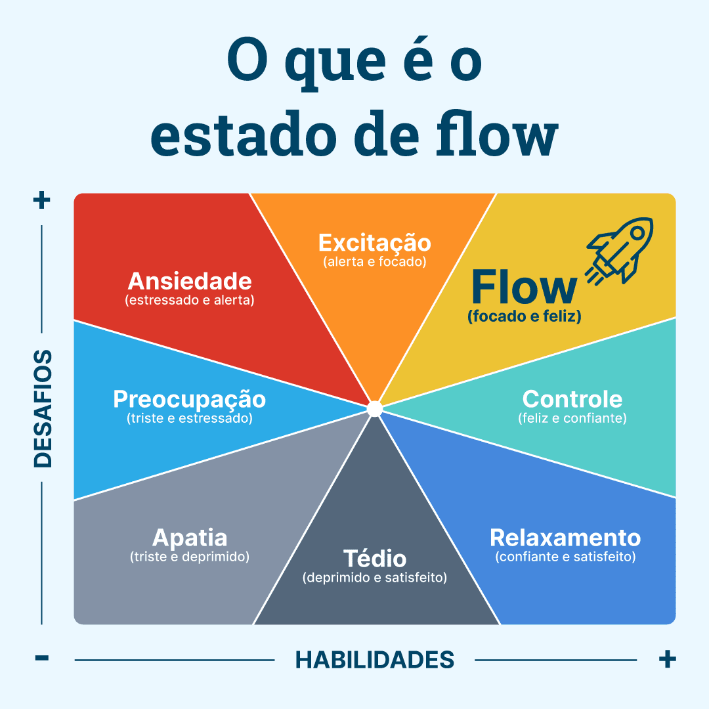

Figura 1: Esquema do estado de Flow (Fonte: mateuspereira, s.d.)

* Jornada do Herói

A luta por encontrar um propósito, como bem nos lembrou Joseph Campbell em seus clássicos a Jornada do Herói e o Poder do Mito. (Campbell, 1991)

## Público-alvo do Documento

Este documento será mais bem aproveitado por um público que domine os conceitos técnicos abordados na seção 2.2.

A tabela a seguir indica os fatores humanos explorados por cada perfil de usuário a que o documento se destina.

| Perfil de Usuário | Fatores Humanos |
| --- | --- |
|  |  |
| Cliente | Prodam - Empresa de Tecnologia da Informação e Comunicação do Município de São Paulo (prodam, s.d.) Neste processo representada pelas pessoas de Mauricio Gonçalves Pimentel (GERÊNCIA DE INOVAÇÃO) e Gercino Luiz da Silva Neto (GDD-NTIS) (prodam, 2021) |
| Usuário | Público que busca estimular a frequência em parques, praças e espaços públicos do município de São Paulo - SP.  Faixa etária variável, no nosso caso encontramos uma persona: Felipe e seu filho, com todas as limitações de um trabalho de Bootcamp acreditamos que esta persona poderia representar parte dos usuários potenciais do parque. |
| Game designer | Equipe G4 com apoio da equipe docente Inteli |
| Level designers | Renan e Equipe G4 |
| Roteirista | Mariana, Pascual e Equipe G4 |

# Visão Geral do Projeto

## Objetivos do Jogo

Entre os objetivos do desenvolvimento desse projeto, devem ser considerados:

* Desafios e interesses pessoais no tipo de jogo criado: Conhecer um pouco mais da história do Brasil e da cidade de um modo leve;
* Para que serve o jogo: Além de distrair e educar este jogo busca aumentar a frequência em parques e praças do município de São Paulo e o Parque da Independência é o primeiro deles no âmbito do TesouroSP;
* Para que o jogo está sendo criado: Para mostrar aos usuários como São Paulo é interessante e diversa e seus moradores podem ser acolhedores;
* Visão geral e contexto do jogo: Um passeio inicialmente virtual e que “convide” o usuário a visitar o Parque e com esta experiencia convide outros amigos também.
* Contexto em que este jogo está sendo criado: Este jogo está sendo criado por uma equipe diversa de componentes de um Bootcamp promovido pela Inteli para a Prodam.
* Qualidade do software, conforme aula 19/10 na plataforma acadêmica da Inteli denominada ADALOVE (Garcia, s.d.). De modo a propiciar um produto de qualidade dentro as restrições listadas acima.
* Documentação de requisitos: diversas aulas e discussões na plataforma ADALOVE

## Características do Jogo

A demanda de nosso cliente Prodam foi de desenvolver um game para aumentar e engajar a frequência de parques, praças e logradouros no município de São Paulo.

Um local com valor afetivo a todos os brasileiros é o Museu do Ipiranga e o Parque da Independência, por este motivo escolhemos para nosso projeto para convidar as pessoas a saírem de casa respirar ao ar livre e conhecer um pouco mais da história.

Uma maneira leve encontrada pelo grupo G4 foi, com o fio condutor de auxiliar um estudante em suas tarefas escolares de modo que ao responder as perguntas, como o jogo Kahoot! (Wang & Tahir, 2020), se mostrar o Parque e suas atrações. Assim se busca sensibilizar o usuário a visitar o Parque e viver uma experiencia real, neste pedaço de história. No dia 15 de outubro 2021, via plataforma Zoom, foi feita uma apresentação do projeto Tesouro SP à equipe prodam e ao corpo docente Inteli. Os pontos de interesse principal na trama do jogo estão indicados pelas elipses laranja na Figura 2;

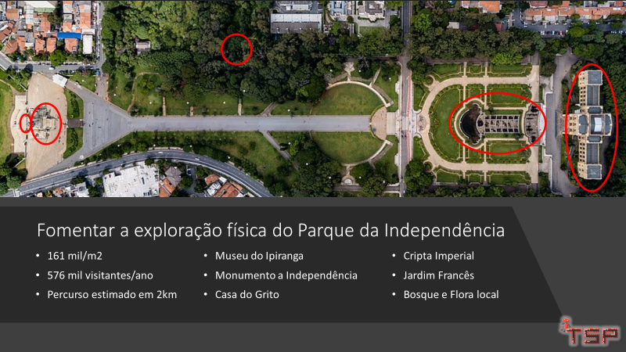

Figura 2: Parte da apresentação do projeto TesouroSP

### Requisitos coletados na entrevista com o cliente

* Que jogo é esse?

É um jogo voltado a sensibilizar a população e os usuários a aumentar a frequência em parques públicos

* Onde se passa este jogo?

No Parque da Independência no bairro do Ipiranga

* O que eu posso controlar?

Posso controlar o movimento do nosso ET, Abarebebê, para conhecer as atrações do Parque da Independência

* Quantos personagens eu controlo?

Apenas um, o ET, também denominado Abarebebê

* Qual é o objetivo do jogo?

Conhecer mais sobre o Parque e a história do Brasil de um modo leve e agradável, possibilitando uma experiencia a ser repetida com a família, e fazer atividades físicas leves ao ar livre.

As tarefas serão apresentadas como pontos principais a conhecer no museu para o trabalho escolar de nosso visitante. Os pontos estão identificados e a pessoa se dirigir a eles pelo game, ou preferencialmente presencialmente, poderá conhecer um pouco mais da história do país e do parque.

Ao interagir com o jogo e responder as perguntas se cumprirá as tarefas.

Este jogo tem apenas uma fase e a movimentação entre as atrações ao longo desta fase é livre. Ao percorrer as atrações o jogador poderá responder perguntas e ganhar pontos.

* O que é diferente no jogo em comparação com outros similares?

Olhar de Bootcamp, menos restrições conceituais ao ser desenvolvido por estudantes emprenhados no projeto e sem experiencia profissional no mercado de games. Sem apelos de marketing ou incitação à violência, segregação e/ou discursos de ódio. Acreditamos que este projeto pode ajudar a resgatar a autoestima da cidade de São Paulo ao mostrar que o morador desta cidade pode ser um embaixador de sua história e atrações. Com uma maior autoestima e uso de parque espera-se que o interesse da população em frequentá-los e em sua manutenção aumente.

Especificamente em relação a funcionalidades este jogo não apresenta nenhum diferencial marcante, exceto do fato de que a proposta é ter um jogo leve e compatível com celulares que não sejam de ponta.

### Persona (Público-alvo)

O público-alvo é amplo e diversificado sem restrições a classe sociais e faixa etária, este grupo de trabalho o representou na persona da Figura 3.

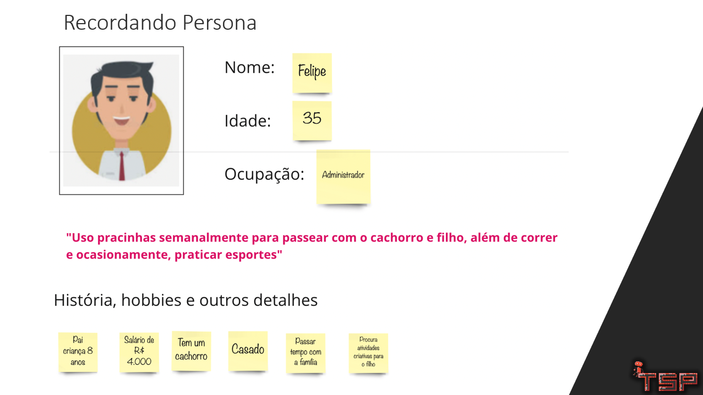

Figura 3: Representante de nosso público-alvo

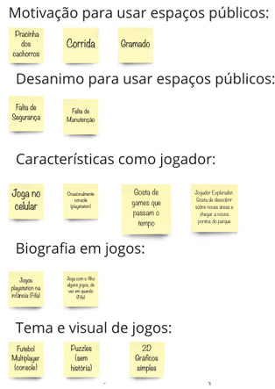

Figura 4: Demais detalhes de nossa persona/ integrante do público-alvo

### Gênero do Jogo

Poderíamos pensar no TesouroSP como um jogo interativo com desafios sobre o local, ou seja seria um Puzzles. Desde o início o grupo não considerou no desenvolvimento deste projeto jogos que exigissem atividade física intensa, com tiros ou que incitassem a violência.

### Mecânica

Como colocado no Bootcamp, mecânica pode ser entendida no universo de games como a descrição do fluir do jogo. Deste modo se expõe e se busca explicar as fases e os acontecimentos, atividades e que acontece no desenrolar das atividades e ações. Vamos buscar referenciá-las com as regras que estão no item 3.2.6

Descrever a forma de interação do jogo (mecânica), nos aspectos:

Personificação: Acompanhar alguém pelo Parque e mostrar o local e suas atrações e isto será feito por interação no celular. Ao iniciar o jogo, o jogador estará situado próximo a faixa de pedestres na rua que corta o parque. Ali serão apresentadas as atrações e o jogador poderá se dirigir a elas pela interface de seu dispositivo seguindo as indicações de um minimapa ou mesmo uma seta.

Ao atingir uma das atrações selecionadas, pontos de interesse, o jogador poderá responder um questionário simples com algumas informações de interesse daquela atração. Serão charadas, perguntas de múltipla escolha.

No questionário de perguntas haverá a opção não as responder e seguir a outra tarefa ou mesmo sair do jogo.

Condições de vitória ou perda: entendemos que neste jogo não haverá condições de perda pois a participação do usuário é o que se busca e eventualmente ele poderá conquistar pontos com as respostas corretas.

Dimensão: Se imagina que o usuário visite o Parque e percorra os locais dos desafios, deste modo se pensaria em uma caminhada de uns 3km,

Estados relevantes: O ponto inicial do jogo próximo a faixa de pedestres na rua que corta o parque**,** não haverá pontos de vida. A movimentação será apenas no plano (x,y) e os pontos de interesse são: a casa do grito, o monumento da independência, os jardins e o Museu.

Período: Durante a visita ao Parque a experiencia seria diurna,

Conectividade: Nesta primeira etapa estamos considerando a implementação do jogo apenas na plataforma Godot, ao longo das aulas deste Bootcamp se avaliará o uso de outras plataformas.

Visão: Não se considera o uso de VR, realidade virtual.

### Fontes de Pesquisa / Imersão

Abaixo, Tabela 1. listam-se algumas das fontes de pesquisa para a elaboração do jogo para a criação de conteúdo (feitos em aula): imagens, filmes, animações, livros e outros usados para a etapa de imersão ao tema.

| Fonte |
| --- |
|  |
| 1.UI Adobe |
| 2. (Secretaria de Infraestrutura e Meio Ambiente, s.d.) |
| 3. (Melhores jogos de PLATAFORMA EM 2D que você PRECISA jogar! ) |
| 4. (viny, 2018) |
| 5. Veja as tendências para o mercado de games (Bravo, 2020) |

Tabela 1: Relação parcial de fontes de pesquisa / imersão

Para a bibliografia utilizada neste trabalho, consultar Referências do Documento na folha 27 deste documento.

### Regras do Jogo

Ao se dirigir aos pontos de interesse, o usuário será convidado a responder a algumas questões. Caso acerte ganhará uma pontuação, caso erre, o jogador perde pontos. Ver Figura 5

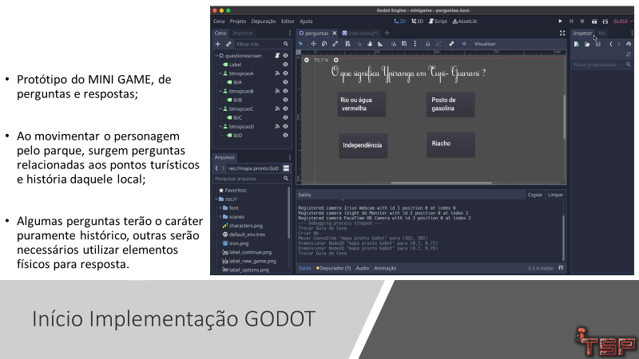

Figura 5: Desenvolvimento do game, tela perguntas, apresentação 15 de outubro

Após 3 erros, abrirá uma tela com um texto explicativo, que contribua com resposta final. Cada um dos desafios terá uma pontuação de 100 pontos. A cada resposta incorreta dada pelo jogador, ele perde 50 pontos.

Ao final, o jogador receberá sua pontuação final, que será aplicada a um ranking de jogadores que executaram o game no Parque. O jogo é fluido e conta com apenas uma etapa.

# Game Design

## História do Jogo

A seguir descrevem-se os seguintes aspectos:

* Tema (*storyline*) / sinopse:

Cena Inicial do Jogo

Fluxo Principal

Em forma de mensagem

Sendo A o Alien e J jogador@

- A: olá eu sou o XXX do planeta YYY, uma estrelinha perdida no céu. Na minha aula de História e Geografia de Planetas Distantes, sim nós aqui também temos aula, temos que fazer um trabalho sobre um planeta chamado Terra e me sortearam a região A23B75. Não conhece?

- Meu tradutor indica que nas coordenadas locais o código é CEP 04207-030

- Jogador: Não?

- A: Ah, vocês chamam de Brasil, mais precisamente São Paulo - eu tenho que responder várias perguntas sobre um local chamado Parque da Independência. Você poderia me ajudar?

- Jogador, poder posso sim, mas seu nome é muito difícil de falar. Como você veio de longe e deve até ter voado, gostaria de me referir a você pelo nome de u lugar onde estive nas férias

- A: pode ser, qual o nome e o que significa?

- J: O nome é Abarebebê é um nome indígena e dizem que se refere a um padre que se locomovia bastante rápido. Posso chamá-lo assim?

- A: O nome é meio estranho mas depois que se aprende a falar é legal, gostei. Agora vamos falar sobre o Parque da Independência e o que tem lá?

J:SIM - NÃO

- Abarebebê: como é seu nome?

J: O jogador informa o NOME

- Abarebebê: eu queria muito ir lá, você poderia me levar? como? eu posso ir junto com você no seu celular :)

J:SIM -NÃO

- Abarebebê: Mas antes de tudo:

- Combine com um adulto responsável - Vamos precisar dele

- Quando vocês chegarem lá me chamem, eu chego rapidinho em qualquer lugar

-Abarebebê: chegaram?

- Abarebebê: SIM – NÃO

…. Início do jogo propriamente dito ….

- Abarebebê: Primeiro eu gostaria de conhecer o local qual PONTO você sugere DIRECIONAR PARA COMEÇAR ESTA EXPERIÊNCIA?

- Abarebebê: já chegou?

J:SIM - NÃO

- Abarebebê: fizeram as seguintes perguntas sobre esse local

- Por que aqui é importante? O que aconteceu aqui?

- Aqui é importante porque foi proclamada nossa independência ?

- Há quanto tempo ocorreu esta independência? Seu país, o Brasil pertencia a alguém, tinha um chefe?

- Ela ocorreu faz tempo, foi no dia 7 de setembro de 1822, e nosso país pertencia a Portugal.

Peça a alguém do local lhe ajudar a conhecer a região. O que você sugere que eu veja aqui?

A casa do grito, que representa uma casa típica da época da independência

O monumento da independência onde havia um morro onde se proclamou a independência

Os jardins

O Museu

* Conceito

Puzzle de interação para buscar atrair visitantes aos Parques e praças de SP

* Pano de fundo da história (*backstory*)

Conhecer nossos tesouros de SP

* Premissa

Alguém deseja conhecer o Parque da independência e recebe auxílio de um morador da região, que busca seja hospitaleiro e gentil com o turista

* Estrutura narrativa escolhida

Para mais detalhes a respeito das perguntas e respostas ao longo do percurso, consultar 5.1.2.3 Quests e Puzzles

Abarebebê: Meu trabalho ficou ótimo, graças a você NOME. A sua paciência e vontade de aprender e ensinar são muito boas, você pode ser um embaixador do museu

* Elementos do roteiro

Na próxima edição deste documento de desenvolvimento de game, GDD, revisaremos o este tópico Elementos do roteiro para a estrutura narrativa escolhida (animação, McGuffin, diálogos, inciting incident etc.) – Colocando, se for aplicável os detalhes dos elementos escolhidos por fase do jogo

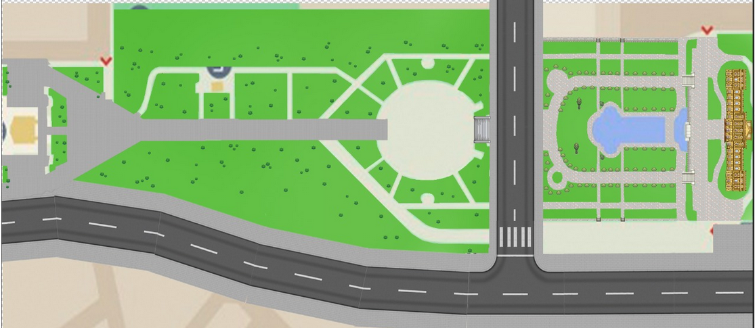

Figura 6: Versão preliminar do lay de fundo do mapa do jogo TesouroSP

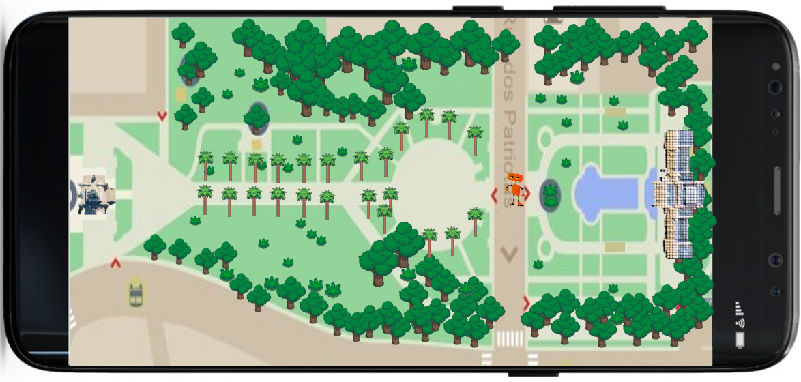

Figura 7: Versão preliminar do jogo TesouroSP em um celular genérico

Figura 8: Pixelart da fachada do Museu Paulista, museu do Ipiranga

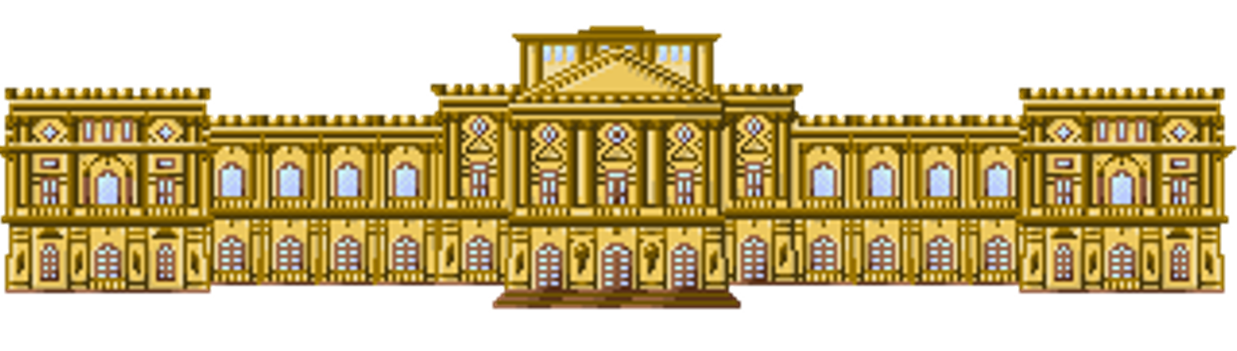

Especificamente a respeito de foreshadowing temos o descrito no item 4.1, deste documento e entendemos que todo o entorno do Parque e história , seus elementos que permeiam o local constituem o foreshadowing. (Nogueira, 2012). Além do mais especial cuidado foi tomado com respeito a temas como bullying, inclusão. Infelizmente dado o escasso tempo não nos foi possível considerar profundidade psicologia entendemos que este dentre outros temas são de bastante importância ao desenvolvimento de um game. (Scienza , 2020)

* Cut-scenes, vezes denominado em português: cinemática do jogo:

Basicamente são as cenas em que o jogador não deveria contar com a habilidade de interação, nesta categoria consideramos, em nosso game as seguintes situações:

* Tela de entrada / apresentação
* Tela de pontuação
* Níveis de interatividade do jogo

Interatividade básica e elementar perguntas e respostas e sem qualquer violência ou contato físico

## Fluxo do Jogo

O *flowchart* do jogo encontra-se indicado na Figura 9 a seguir, observamos que ao longo do desenvolvimento deste projeto, poderá haver revisões.

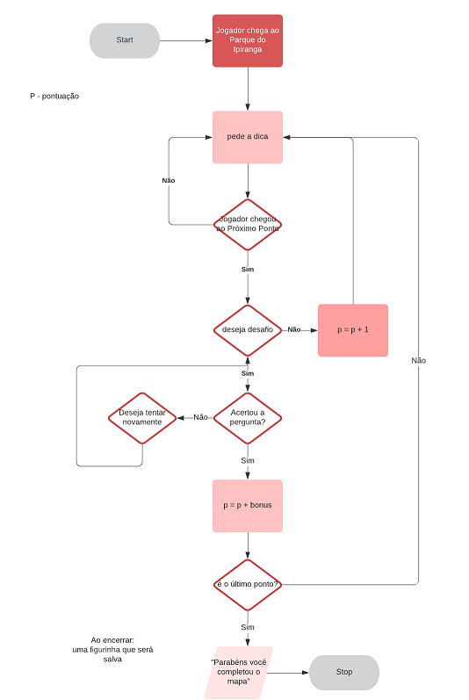

Figura 9: Fluxograma do jogo TesouroSP

Estima-se que o jogador tenha uma experiencia de 40 minutos com o jogo

## O Mundo do Jogo

### Locações Principais e Mapa

As locações serão representações de alguns pontos principais do Parque da independência, conforme visto anteriormente na Figura 7: Versão preliminar do jogo TesouroSP, na página 16 deste documento

### Navegação pelo Mundo

Descrever como os personagens se movem no mundo criado e as relações entre as locações – utilizar os “gráficos de escolhas”, identificando os pontos chaves do jogo como fase, descoberta de um item importante, chefe da fase etc.

### Escala

A escala usada para representar o mundo do jogo busca dar uma ideia de tamanho e proporção entre o jogador e o cenário, atrações do Parque da Independência. Ressaltamos entretanto que, devido ao compromisso entre as limitações técnicas da equipe de desenvolvimento e UX, para obter um layout agradável, as proporções são variáveis. Exemplo: os personagens são minúsculos em relação ao mundo, os tamanhos de pontos de interesse tem proporção distinta entre si. Escala global : local variável.

### Ambientação

Condições climáticas do mundo do jogo, dadas as condições e restrições de um Bootcamp as condições são estáticas e representam um dia típico e sem chuva. Vegetação estática.

### Tempo

Não aplicável – No atual estágio do projeto não se considerou implementar, *timer*/contador de tempo a ser utilizado no jogo.

## Base de Dados

### Inventário

Não aplicável.

#### Equação de Custo (*opcional*)

Não aplicável

#### Itens Consumíveis *(opcional*)

Não aplicável

#### Armamento (*opcional*)

Não Aplicável

### Bestiário (*opcional)*

Não aplicável.

#### Inimigos Elementais de Água

Não aplicável

### Balanceamento de Recursos (*opcional*)

Não aplicável.

# Level Design

A equipe de desenvolvimento considera que este jogo transcorra em uma única fase para tornar a experiencia mais fluida. Poderíamos pensar uma fase para cada atração porém não nos pareceu interessante.

As outras considerações como por exemplo quests, cenários e pontuação encontram-se tratadas em outros pontos ao longo do presente documento.

## Fase Única

### Visão Geral

Na construção do *layout* *area* dessa fase procura-se ordenar e sistematizar as informações de um cenário contiguo monofásico. Este cenário é uma representação artística possível, no âmbito das capacidades do grupo G, em descrever o cenário desta fase situado no mundo real em São Paulo em um local de forte significado a nação.

Nosso personagem chegou ai, pelos mistérios da tecnologia pois tal qual seu nome artístico Abarebebê ele tem a habilidade de locomoção. O jogador vai acompanhá-lo no local, que é o que se busca com este game.

Neste mundo simulado do game as condições buscam a ser o mais próximas possível de um dia agradável sem chuva, garoa ou sol intenso.

A meta é aprender a gostar do Parque conhecer sua história, querer frequentá-lo e compartilhar esta experiencia com outros para que estes também tenham também a experiencia virtual ou idealmente presencial. As micro metas, seriam conhecer os pontos específicos Jardins, casa do grito, monumento.

Estamos trabalhando na fluidez da UX e avaliando onde o personagem inicia a fase.

A conclusão das fases será por acerto dos quests.

### Layout Area

A construção do *layout* *area* é um trabalho que mescla programação e arte com informações de quais áreas estão ligadas a quais áreas, sem se importar com itens ou o formato e detalhes de objetos da área. A vetorização de pontos da imagem do mapa pode ser visualizada na Figura 10, observe que este layer não apresenta as arvores e arbustos

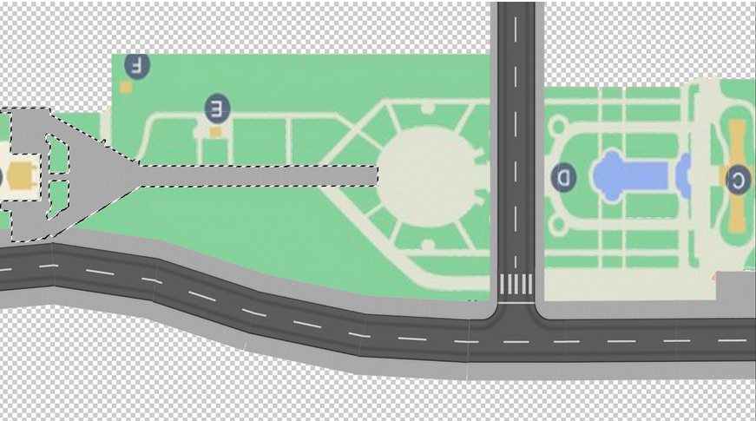

Figura 10: Vetorização area layer base do Parque da Independência

#### Connections

Construção do cenário usando *connections*. Também apresentar, se for o caso, do uso das técnicas de visibilidade de cena adotadas (caixotes obstruindo visão, escadas verticais, corredores/donut rooms, portas, ambientes obscuros etc.).

#### Layout Effects

Não se aplica.

#### Quests e Puzzles

Consideramos as seguintes questões durante o jogo, conforme o local do jogador:

**Perguntas sobre a casa do grito**:

* Como é o forro da casa do grito? *Como você pode ver, ela não tem forro, apenas telhas.*
* Dom Pedro morou na casa do grito? *Não, nosso Imperador nunca morou na casa do grito, esta construção é apenas uma casa típica do período da independência naquela região, talvez ele tenha pernoitado, mas não há nenhuma menção disto.*
* Quantas janelas existem na casa do grito? *Não sei, vamos contar?*
* Quando foi inaugurada esta estátua de dom Pedro I ? *Ela foi inaugurada no aniversário de São Paulo, em 2020*

**Perguntas sobre o Parque da independência e o monumento:**

* A Inconfidência Mineira (1789) encontra-se representada neste monumento? *Sim, vamos ver em que face, acho que é a leste, e que tal aproveitar e tirar uma foto ?*
* Quanto cavalos aparecem em cada lado do monumento da independência? *Acho que dois, vamos contar?*
* A Revolução Pernambucana (1817) encontra-se representada neste monumento? *Sim, vamos ver em que face e aproveitar e tirar uma foto*
* Onde nasce o riacho do Ipiranga? *No Jardim Botânico de São Paulo, um local muito bonito e que merece uma visita, veja a página das nascente do Ipiranga: https://outline.com/p3tpqR*
* Sabia que havia um hino dos 150 anos, sesquicentenário da independência? *Se quiser escutar (https://youtu.be/8MIZx9g23Ao ) ver direitos autorais*
* O Monumento à Independência do Brasil é feito em granito e bronze com projeto original do italiano Ettore Ximene, quando foi inaugurado? *Foi em 07 de setembro de 1922, já tem quase 100 anos*
* Onde está localizada a estátua de Pedro I produzida por Rodolfo Bernardelli ? *Ela está localizada no nicho central da escadaria do Museu Paulista*
* Dom Pedro morou no museu? *Não, nosso primeiro Imperador faleceu em Portugal em 1834, o museu foi feito muito tempo depois*
* Durante as obras de reforma do museu participaram até arqueólogos, certo ou errado? *Certo, as intervenções em um monumento histórico importante como este exigem uma equipe interdisciplinar para melhor compreensão e registo da história*
* Você sabia que entre as espécies presentes no Parque da independência temos: pau brasil, cedro, sibipiruna, jacarandá mimoso, paineira, peroba e muitas outras espécies
* Moravam índios aqui? *Sim, no século XVI moravam os Guaianases, hoje nome de bairro na cidade*

**Perguntas da área do jardim e do museu:**

* Na reforma o Museu terá nova área de 6.800 m², incluindo sala de exposições temporárias, salas para atendimento do programa educativo, café, auditório, loja e uma área confortável de acolhimento, tornando-o compatível com os grandes museus internacionais. O Novo Museu irá ampliar de forma significativa a sua visitação pública, podendo receber um público acima de 500.000 visitantes/ano.
* O que significa Ypiranga em Tupi- Guarani ? *Rio ou água vermelha*
* Qual o logo do museu ?
* Quando foi inaugurada a fonte? Há 100 anos no centenário da independência
* Quando foi inaugurado O Museu Paulista, carinhosamente lembrado como Museu do Ipiranga? *Ele foi inaugurado em 7 de setembro de 1895 e é uma obra do engenheiro e arquiteto Tommaso Gaudenzio Bezzi*
* Quem é o dono do museu do Ipiranga e do Parque? *Pergunta complicada, mas vamos lá: O museu está sob responsabilidade da Universidade de São Paulo, e o Parque da Independência a Prefeitura de São Paulo*
* Sabia que em 1971 Assembleia Legislativa de São Paulo constituiu um Grupo de Trabalho Espetáculo de Luz e Som para os eventos do Sesquicentenário da Independência. e houve exibições audiovisuais de um espetáculo: os quatro séculos de nossa história”. Este espetáculo ocorria na área do Jardim Frances.
* Você gostou do Jardim Francês do Museu do Ipiranga? *Sabia que no projeto de revitalização para o bicentenário da independência haverá o resgate de duas fontes, constantes do projeto original de 1923, projetado Félix Émile Cochet, que foram demolidas em 1972*
* Você sabia que a frente do museu recebe mais sol que a parte de trás do museu que tem mais sombra?

Abarebebê: Meu trabalho ficou ótimo, graças a você NOME. A sua paciência e vontade de aprender e ensinar são muito boas, você pode ser um embaixador do museu

### Balanceamento de Recursos

Não se aplica

### The Boss

Não se aplica

### Outros Personagens

Não se aplica

### Easter Eggs

Inicialmente nosso game contaria com um Easter Egg próximo a estátua de Dom Pedro I, na área da casa do Grito. Durante reunião de projeto com o professor **Victor** Bruno Alexander Rosetti de Quiroz nos foi sugerido reposicionar a identificação do grupo G4 de Easter Egg para a parte final do jogo. Nesta figura constarão os nomes e papeis dos integrantes do grupo além de menções a Inteli e prodam, ver Figura 11

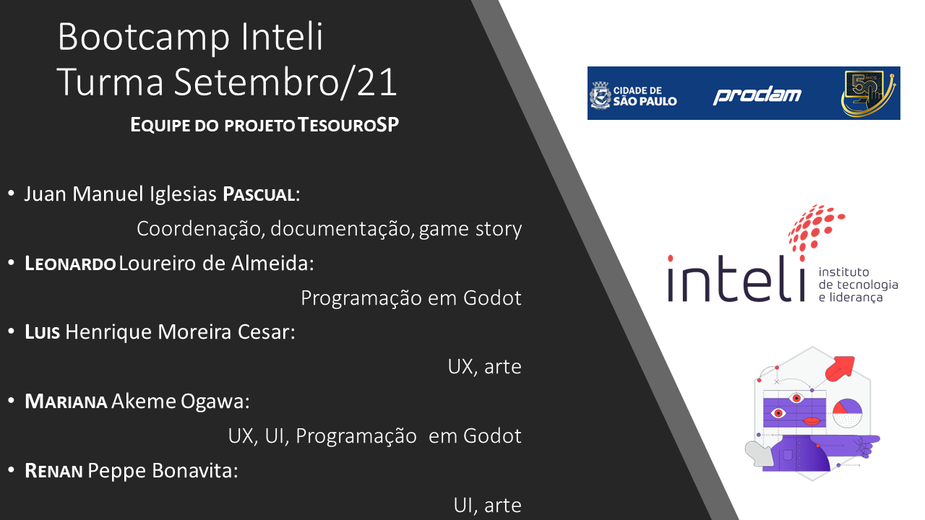

Figura 11: Easter Egg

# Personagens

Apenas um personagem

## Personagens Controláveis

### Abarebebê

#### Psicologia do Personagem

Amigável, curioso.

#### Sociologia do Personagem

Amigável, curioso, proativo.

#### *Backstory*

Estudante com idade indefinida que busca conhecer novos lugares e interagir com os locais. Sua atividade é um trabalho de campo proposto por sua instituição de ensino.

#### Arquétipo

A função dramática do personagem Aprendiz ou explorador é ser o fio condutor de nossa narrativa

#### Arco do Personagem

Arco do personagem, se existir (conflito interno e externo – crescimento e resolução).

#### Fisiologia

Compatível com o mundo do jogo.

#### Concept Art



Figura 12: Nosso personagem Abarebebê

#### Ações Permitidas

Locomoção entre os pontos do jogo, física clássica norma dentro do universo do jodo

#### Momento de Aparição

O momento de aparição será definido pelo jogador ao iniciar o game TesousoSP

## Common Non-Playable Characters (NPC)

Não se aplica

# Referências do Documento

As referências aqui apresentadas dizem respeito somente aos conceitos técnicos envolvidos no processo de construção do <TESOURO**SP**>:

Aline Rigo. (16 de Nov de 2020). Os 12 arquétipos de Jung - Saiba como eles estão presentes na sua carreira. Acesso em 21 de Oct de 2021, disponível em Coach e Desenvolvimento Humano: https://bit.ly/3pyVwUG

Bravo, L. (19 de Mar de 2020). Tecnologias. (G. Padrão, Editor, & Whow Empreendorismo para a vida real) Acesso em 5 de Oct de 2021, disponível em Whow | Empreendedorismo para o mundo real: https://bit.ly/3BbC3ew

Campbell, J. (1991). O poder do mito. São Paulo: Editora Palas Athena.

CONDEPHAAT. (s.d.). Ruínas do Abarebebê – Peruíbe. Acesso em 21 de Oct de 2021, disponível em Resultados da Pesquisa Peruibe: https://bit.ly/3mbXDvy

Garcia, M. (s.d.). Adalove is an academic platform that combines LMS and CMS functionalities, experimentally developed for Inteli - Institute of Technology and Leadership. Acesso em 24 de Oct de 2021, disponível em https://adalove.inteli.edu.br/: https://br.linkedin.com/in/mgarlabx

Koster, R. (2004). A Grammar of Gameplay. Acesso em 22 de Oct de 2021, disponível em A theory of fun: https://bit.ly/3GihyAQ

mateuspereira. (s.d.). Estado de flow: conheça essa técnica para aumentar sua produtividade. (Runrun.it Blog) Acesso em 24 de Oct de 2021, disponível em Runrun.it Blog: https://blog.runrun.it/estado-de-flow/

Melhores jogos de PLATAFORMA EM 2D que você PRECISA jogar! (s.d.). [Filme Cinematográfico]. Acesso em 21 de Oct de 2021, disponível em https://youtu.be/AQMEuVva4L8

Nogueira, V. P. (2 de Jun de 2012). Cultura / Viés. (UFRGS, Editor, & viés, Produtor) Acesso em 22 de Oct de 2021, disponível em vies: https://bit.ly/2XELllF

prodam Empresa de Tecnologia da Informação e Comunicação do Município de São Paulo. (2020). Eu sou a prodam. Acesso em 21 de Oct de 2021, disponível em prodam: https://portal.prodam.sp.gov.br/

prodam Empresa de Tecnologia da Informação e Comunicação do Município de São Paulo. (04 de Jan de 2021). Lista de Empregados. Fonte: prodam: https://bit.ly/3jtFKpV

Roteiros Eco Trilhas | Agência de Turismo. (2019). RUÍNAS DO ABAREBEBÊ – UMA DAS IGREJAS MAIS ANTIGAS DO BRASIL. Acesso em 21 de Oct de 2021, disponível em Roteiros Eco Trilhas: https://bit.ly/3jzzmOe

Scienza , L. (2020). JOGOS DIGITAIS E COGNIÇÃO SOCIAL DE CRIANÇAS: UM ESTUDO EXPERIMENTAL. Dissertação de Mestrado, Universidade Federal de São Carlos, Psicologia, São Carlos. Fonte: https://bit.ly/2XIOaCo

SIMA. (s.d.). Secretaria de Infraestrutura e Meio Ambiente / Aplicativos/ Parques. Acesso em 21 de Oct de 2021, disponível em Secretaria de Infraestrutura e Meio Ambiente (SIMA): https://bit.ly/2XEJT2I

vini. (25 de Jun de 2018). Jogos eletrônicos: entenda como eles mudaram o mundo. (I Do Code) Fonte: I Do Code Blog: https://bit.ly/3nnHVww

Wang, A. I., & Tahir, R. (2020). The effect of using Kahoot! for learning – A literature review. (ELSEVIER, Ed.) Computers & Education, 149, 1 - 22. doi:https://doi.org/10.1016/j.compedu.2020.103818.

# Casos de Teste

Eles serão detalhados oportunamente na próxima revisão deste documento. Os testes básicos, dada nossa pouca experiencia com o Godot, serão executados pela equipe G4 para buscar bugs e descontinuidades, com apoio da equipe docente da Inteli.

Acreditamos que com auxílio do corpo docente da Inteli possamos idealizá-los para uma aproximação do mundo real da indústria de games e jogos eletrônicos, educacionais ou não, e se possível realizá-los.

# Apêndice A: RELATÓRIO – FÍSICA E MATEMÁTICA (BOOTCAMP 2021)

## A1 – Matemática do Jogo Funções dia 06/10

Quais funções são usadas no jogo desenvolvido nesse projeto?

Coloque os trechos do programa no Godot onde elas aparecem e explique sua utilidade no jogo.

Movimentação do personagem e suas interação com o mundo físico

## A2 - Cinemática Unidimensional, dia 13/10

Quais vetores serão usados no jogo desenvolvido por sua equipe? Coloque os trechos do programa no Godot onde eles aparecem e explique sua utilidade no jogo. Obs.: anexar ao relatório as atividades realizadas em aula (prints, fotos, etc.).

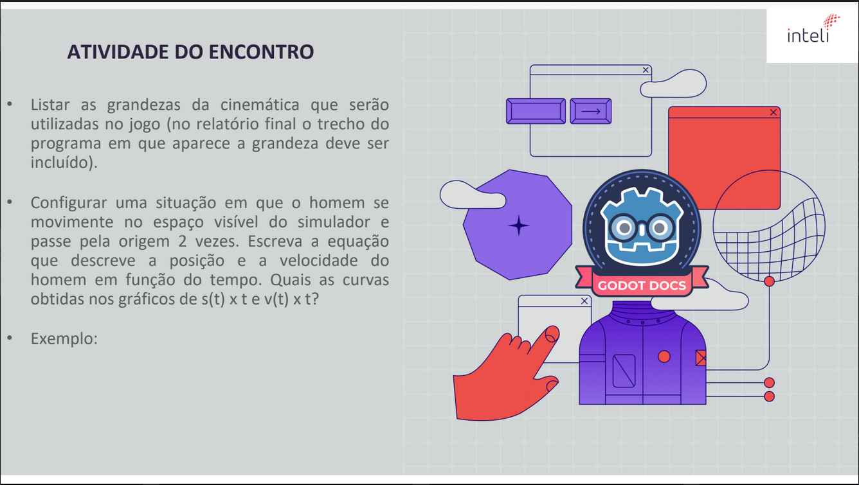

Figura 13: Atividades do encontro de 13 /10

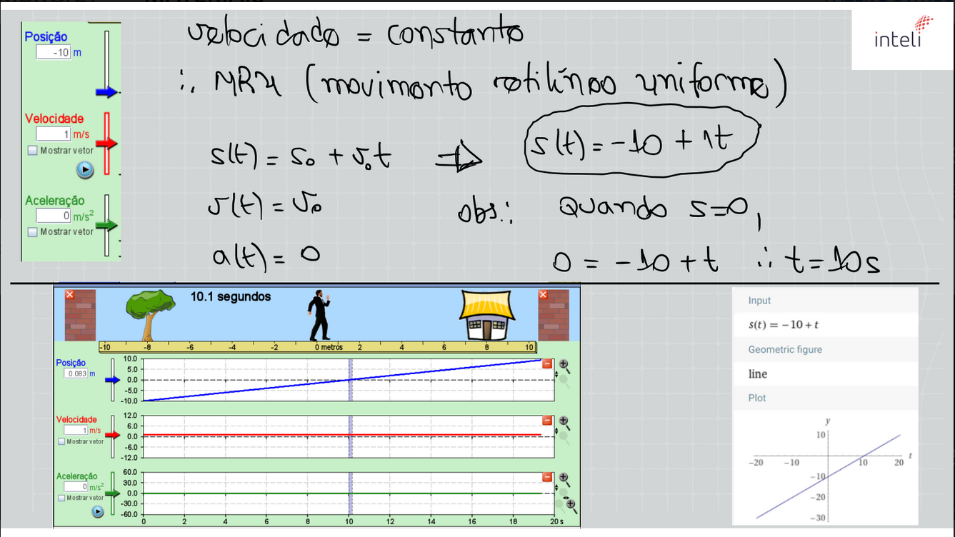

Figura 14: Cinemática unidimensional, uso do simulador

## A3 – Vetores, dia 20 /11

Quais vetores são usados no jogo desenvolvido nesse projeto?

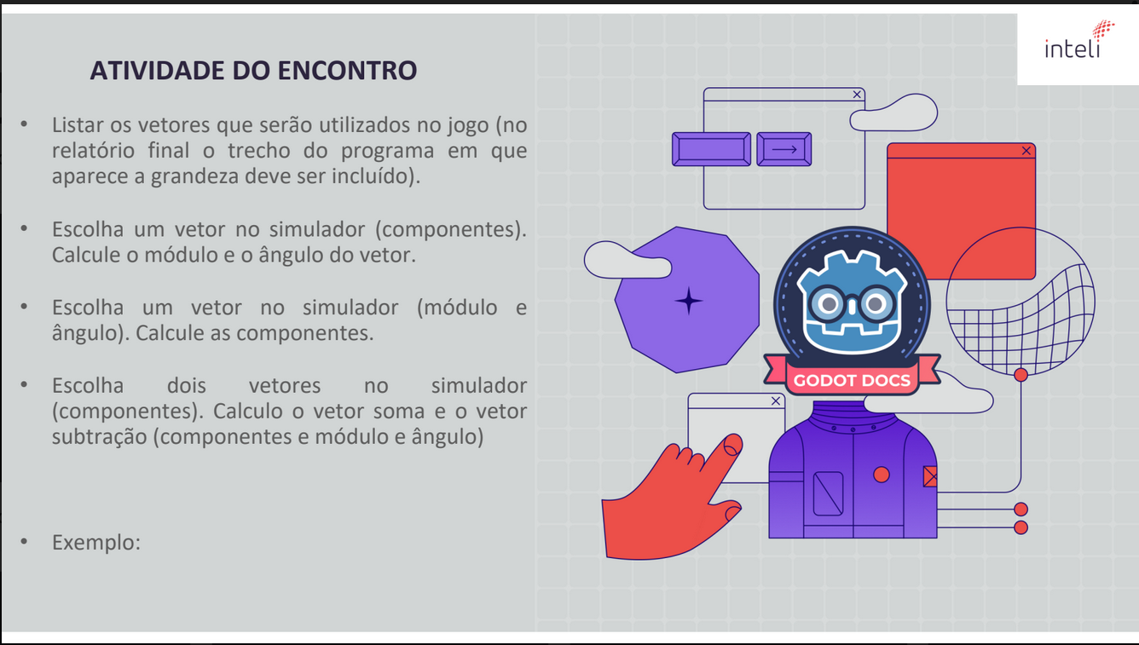

Figura 15: Atividades do encontro de 20 /10

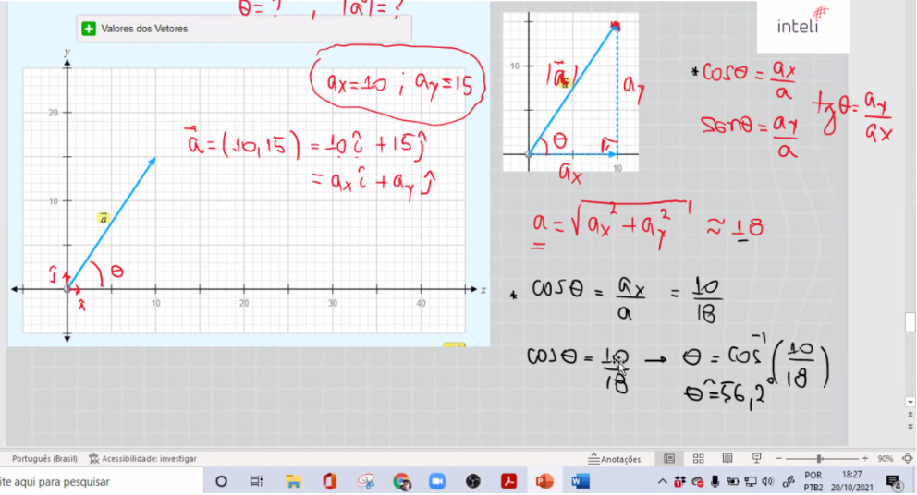

Figura 16: Grandezas vetoriais bidimensionais, aula de 20 de outubro

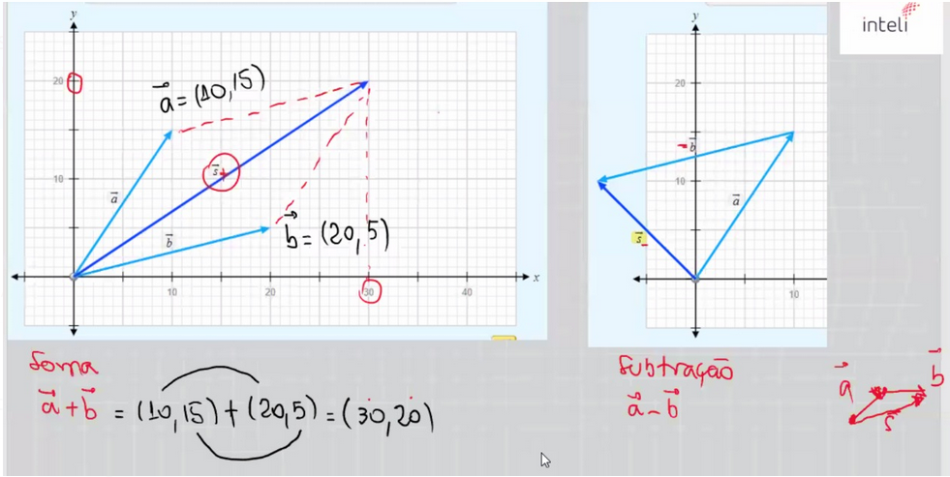

Figura 17: Aritmética vetorial, aula de 20 de outubro

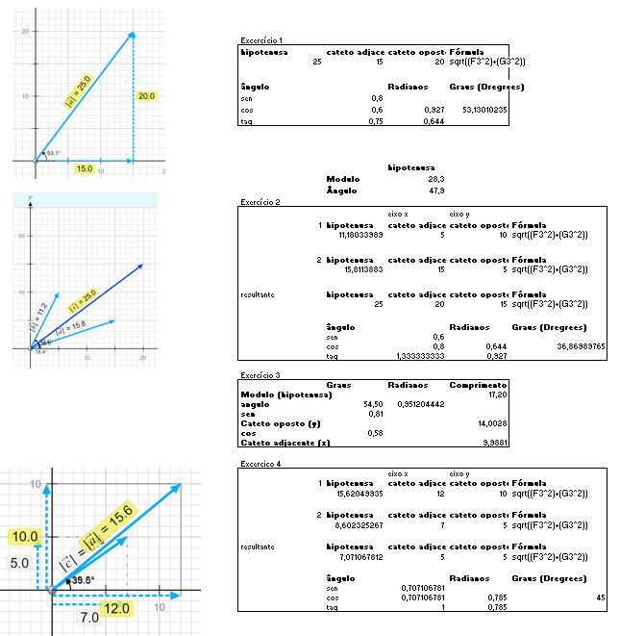

Figura 18: Atividade de cálculo vetorial, aula de 20 de outubro

## A4 - Cinemática Bidimensional, dia 03 /11

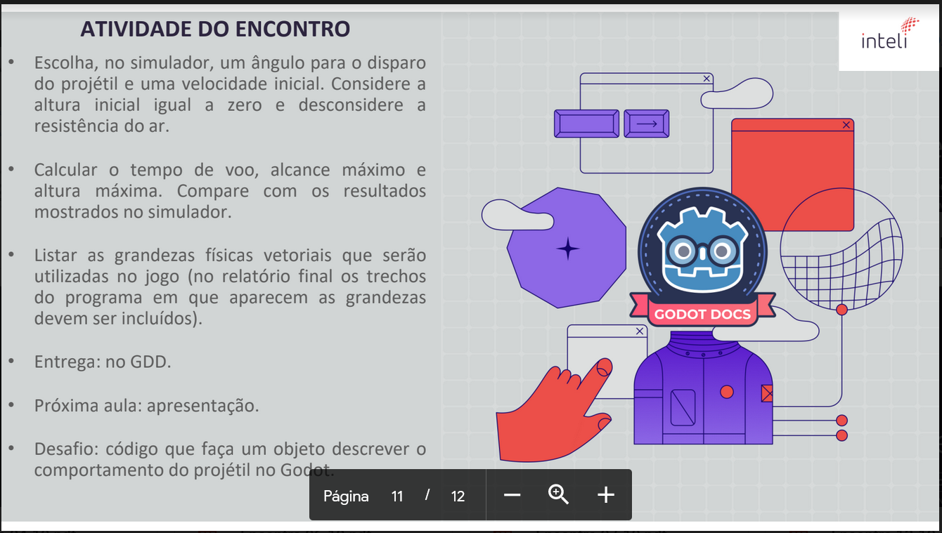

Figura 19: Atividades dos encontro de 03/11

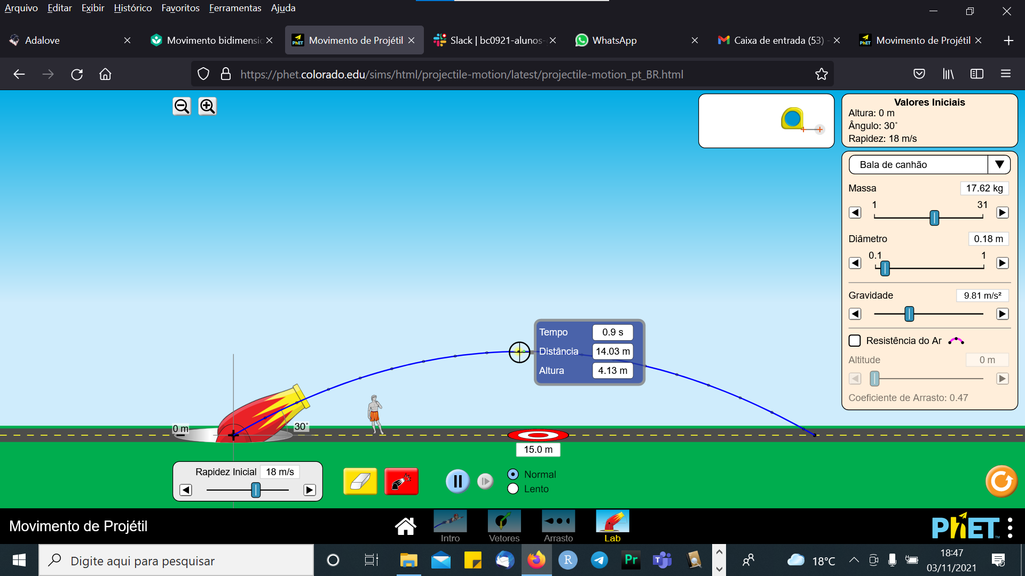

Figura 20: Simulador para estudo de cálculo vetorial bidimensional, disponível em https://phet.colorado.edu/pt_BR/simulations/projectile-motion

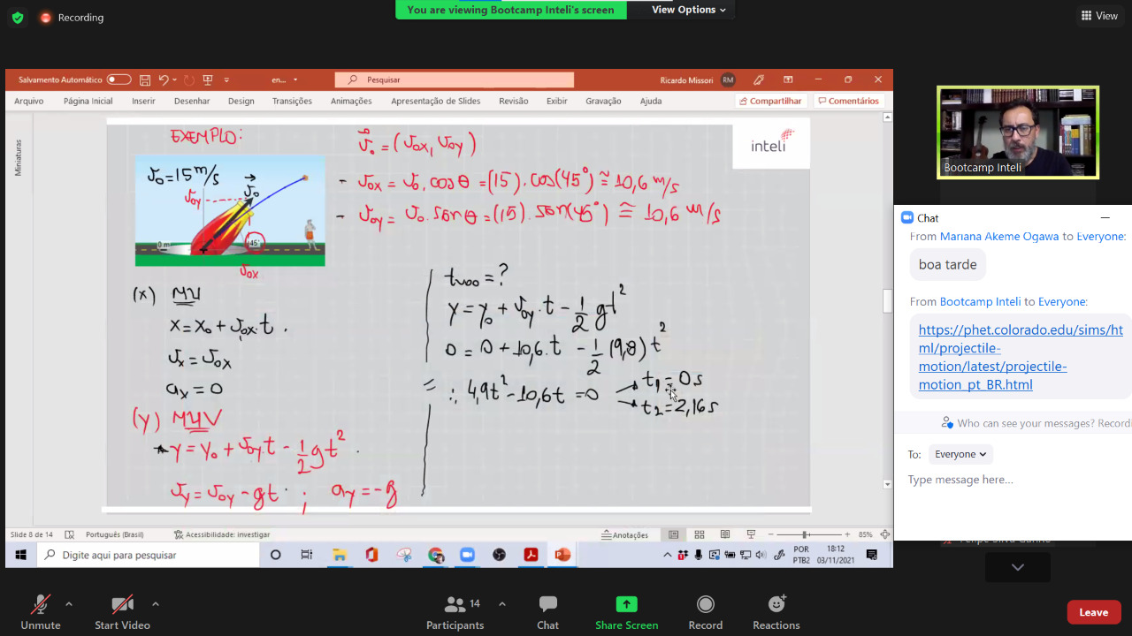

Figura 21: Componentes vetoriais bidimensionais e variáveis correlatas

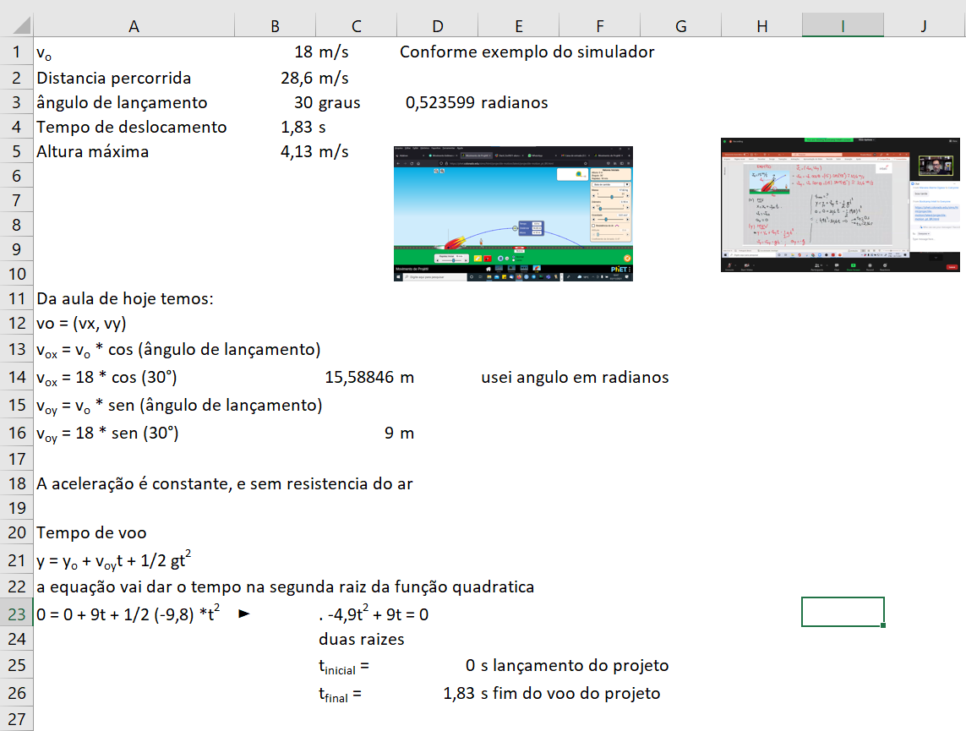

Figura 22: Atividades de cálculo vetorial bidimensional desenvolvidas em aula

## Relatório com os estudos relacionados a física e matemática do jogo criado.

Quais as grandezas físicas (não trabalhadas nos encontros anteriores) são usadas no jogo desenvolvido nesse projeto. Coloque os trechos do programa no Godot onde elas aparecem e explique sua utilidade no jogo.

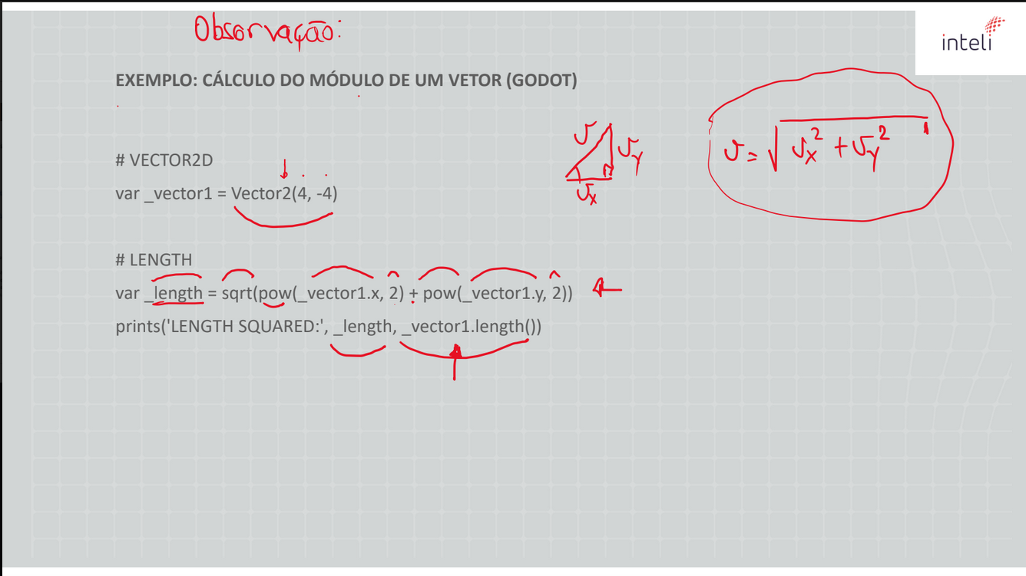

Figura 23: Recursos para física vetorial disponíveis no Godot, conforme apresentado em aula do dia 03/1

Coloque os trechos do programa no Godot onde aparece a física e explique sua utilidade no jogo.

*Obs.: anexar ao relatório as atividades realizadas em aula (prints, fotos etc.).*

# Apêndice B

Informação complementar, telas do jogo.